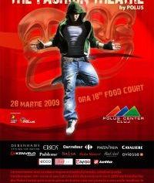

“The Fashion Theatre“ la Polus Center
Distractie | 26 Martie 2009 - 14:58 | Numar vizualizari: 39
tipareste | trimite unui prieten | trimite prin Yahoo!
Polus Center Cluj va organiza sambata, 28 martie, incepand cu ora 18:00, in zona food-court, spectacolul de prezentare "The Fashion Theatre". Peste 20 de branduri de imbracaminte si accesorii din Polus Center isi vor prezenta colectiile de primavara-vara, in cadrul unei prezentari de moda neconventionale.
Trupa de actori condusa de regizorul Sorin Misiriantu, impreuna cu actorii Dan Chiorean si Diana Rosca de la Teatrul National Cluj, vor interpreta scene din viata cotidiana. In fiecare dintre acestea, tinerii actori vor purta zece tinute care evidentiaza noile tendinte in moda. Spectacolul va include si momente de pantomima. Printre firmele care isi vor prezenta colectiile se numara Lotto, Bad Axel, Padda Murre, Pablone, Debenhams, Carrefour si Tex

